4 cách dân gian chữa khỏi bệnh trĩ không dùng thuốc
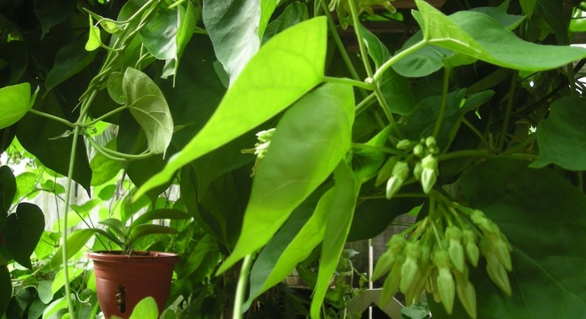
Trong dân gian, có nhiều cách điều trị bệnh trĩ bằng thảo dược dễ kiếm không qua phẫu thuật giúp điều trị tận gốc nguyên nhân của bệnh trĩ, nhờ đó, khi đã chữa khỏi thì bệnh sẽ không còn tái phát.
Bệnh trĩ là một bệnh phổ biến, đứng hàng đầu trong các bệnh lý vùng hậu môn. Bệnh nhân mắc bệnh trĩ thường đi khám và điều trị khi bệnh đã rất đau đớn và phức tạp. Người mắc bệnh trĩ thường có tâm lý e ngại khi đi khám và điều trị bệnh nên thường để bệnh diễn biến nặng mới đến cơ sở y tế.
Bệnh trĩ khi đã nặng khiến chất lượng cuộc sống của bạn bị ảnh hưởng. Nhiều người âm thầm chịu đựng. Nhưng khi đến bệnh viện, tổn thương thường quá lớn nên các phương pháp điều trị nhỏ ít xâm lấn không còn tác dụng mà phải áp dụng những phương pháp điều trị lớn, xâm lấn nhiều hơn và dĩ nhiên sẽ đau. Chính vì vậy, việc phát hiện sớm những dấu hiệu của bệnh là một cách giúp người mắc bệnh có nhiều cơ hội chữa khỏi bệnh.
Theo đông y, việc các búi trĩ hình thành là do khí huyết ứ trệ. Nghĩa là, máu từ tim theo động mạch đi đến nuôi các mô vùng hậu môn và tiếp tục theo tĩnh mạch lại trở về tim. Nhưng vì khí huyết ứ trệ máu ở vùng hậu môn theo tĩnh mạch về không hết sẽ dồn tích lại dần dần làm tĩnh mạch căng phồng lên và mỏng đi (khi đi đại tiện đôi khi phân cọ sát vào tĩnh mạch làm vỡ tĩnh mạch gây nên hiện tượng đi ngoài ra máu), và đến khi sa xuống tạo thành búi trĩ.
Nếu chỉ phẫu thuật cắt búi trĩ thì mới chỉ giải quyết được phần ngọn và không sớm thì muộn, một thời gian sau bệnh trĩ sẽ lại tái phát.
Trong dân gian, có nhiều cách điều trị bệnh trĩ bằng thảo dược dễ kiếm không qua phẫu thuật giúp điều trị tận gốc nguyên nhân của bệnh trĩ, nhờ đó, khi đã chữa khỏi thì bệnh sẽ không còn tái phát.
Bạn có thể tham khảo những cách điều trị bệnh trĩ dưới đây:
Chữa bệnh trĩ bằng lá thiên lý:
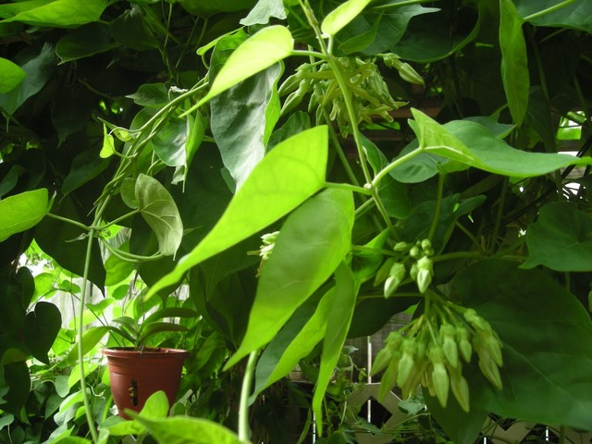
Lấy 100 g lá và 5 g muối ăn. Lá rửa sạch, giã với muối, thêm khoảng 30 ml nước rồi lọc qua vải màn, tẩm vào bông, đắp lên chỗ trĩ (đã rửa sạch bằng thuốc tím). Đóng khố để giữ bông này. Mỗi ngày làm như vậy 1-2 lần. Bài thuốc này cũng được dùng để chữa bệnh sa dạ con.
Chữa bệnh trĩ bằng rau diếp cá:
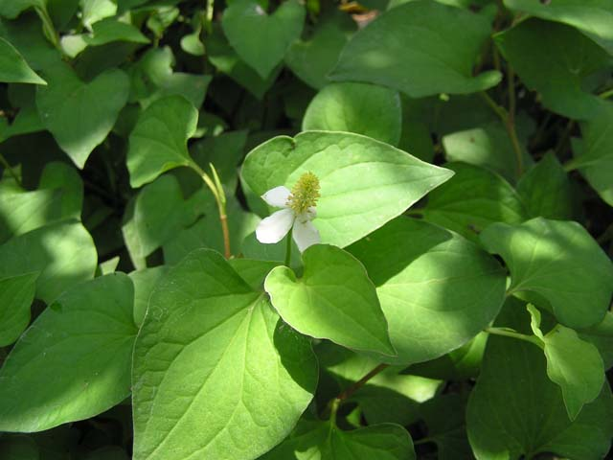
Bài thuốc chữa bệnh trĩ từ rau diếp cá rất đơn giản. Tuy nhiên, với bài thuốc này, người bệnh cũng cần phải có lòng kiên trì.
Hàng ngày, ăn sống rau diếp cá thật nhiều. Sau khi rửa sạch, nên ngâm diếp cá vào nước muối loãng khoảng 5 phút, sau đó đưa ra rổ, vẩy khô nước và ăn. Có thể ăn rau diếp cá thay các loại rau khác. Ăn càng nhiều càng tốt. Ngoài ra, bạn có thể uống sinh tố diếp cá, nhưng nếu ăn sẽ tốt hơn vì nó còn có các chất xơ.
Cũng có thể nấu lá diếp cá với nước, dùng nước đó để xông, ngâm, rửa lúc nước còn hơi nóng. Bã diếp cá còn lại thì dịt vào hậu môn.
Với bài thuốc rất đơn giản này từ rau diếp cá, chỉ cần kiên trì, bệnh trĩ của bạn sẽ được chữa khỏi.
Chữa bệnh trĩ bằng cây lá bỏng
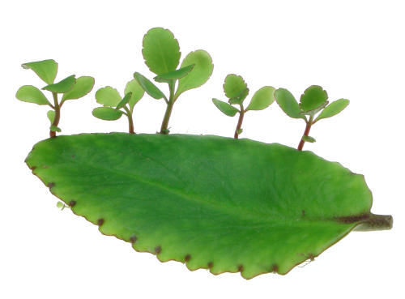
Trị chứng trĩ: Dùng 6g lá bỏng, 6g rau sam. Rửa sạch nhai sống hoặc sắc uống. Nếu bị lòi dom và lở hậu môn thì nấu nước bồ kết ngâm rửa hậu môn và giã lá sống đời đắp vào búi trĩ.
Trị chứng đại tiện ra máu: Lấy 30g lá bỏng, 10g cỏ nhọ nồi, 10g ngải cứu (sao cháy), 10g lá trắc bá (sao cháy) sắc lấy nước uống ngày 1 thang.
Chữa trĩ bằng đu đủ xanh
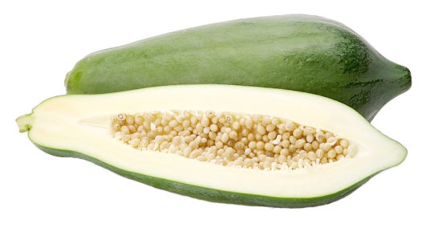
Cắt một trái đu đủ xanh điều quan trọng là đu đủ phải còn tươi và nhiều nhựa. Sau đó tối đến giờ đi ngủ thì bổ đôi quả đu đủ đó ra buộc úp 2 nửa quả đu đủ vào mỗi bên cẳng chân, cuống quay lên trên. Cứ để như vậy qua đêm. Mạch máu của búi trĩ sẽ co thắt lại như bôi thuốc co mạch trực tiếp. Làm như vậy cho đến khi thấy búi trĩ biến mất thì ngưng.

